Отчет по лабораторной работе №5

Операционные системы

Богданюк Анна Васильевна

Содержание

# 1 Цель работы

Цель данной лабораторной работы – приобретение практических навыков работы с продвинутым использованием git.

# 2 Задание

1. Менеджер паролей pass
2. Установка
3. Настройка
4. Сохранение пароля
5. Управление файлами конфигурации
6. Дополнительное программное обеспечение

# 3 Выполнение лабораторной работы

Устанавливаю менеджер паролей (рис. 1).

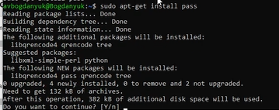

Установка менеджера паролей

Устанавливаю pass-otp (рис. 2).

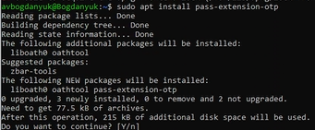

Установка pass-otp

Устанавливаю gopass (рис. 3).

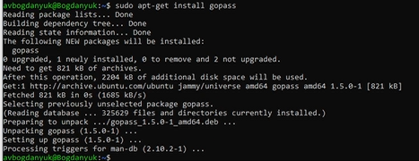

Установка gopass

Настройка менеджера паролей pass. Просматриваю ключ. Не создаю новый. (рис. 4).

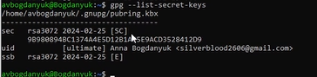

Просмотр секретных ключей

Инициализирую хранилище, вставляю gpg-id (рис. 5).

Инициализация хранилища

Инициализация хранилища

Синхронизация менеджера паролей с git. Создаю структуру git (рис. 6).

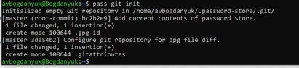

Создание структуры

Создаю репозиторий lab5 на гитхаб. Задаю адрес репозитория на хостинге (рис. 7).

Задача адреса на хостинге

Задача адреса на хостинге

Для синхронизации выполняю команды pass git pull, push (рис. 8).

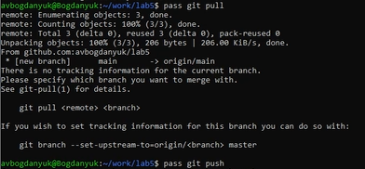

pass git pull/push

Проверяю статус синхронизации (рис. 9).

Статус синхронизации

Статус синхронизации

Перейдем к пункту сохранения пароля. Добавляю новый пароль. Называю файл, в котором будет хранится пароль password (рис. 10).

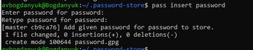

Новый пароль

Отображаю пароль в файле password - student (рис. 11).

Отображение пароля

Отображение пароля

Заменяю предыдущий пароль сгенерированым (рис. 12).

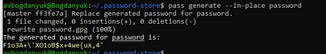

Замена пароля

Устанавливаю дополнительное программное обеспечение (рис. 13).

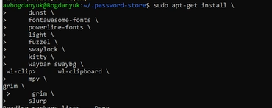

Установка ПО

Устанавливаю бинарный файл chezmoiс помощью wget (рис. 14).

Установка бинарного файла chezmoi

Установка бинарного файла chezmoi

Создаю новый репозиторий для конфигурационных файлов на основе шаблона (рис. 15).

Новый репозиторий

Новый репозиторий

Подключение репозитория к своей системе. Инициализация chezmoi с моим репозиторием dotfiles (рис. 16).

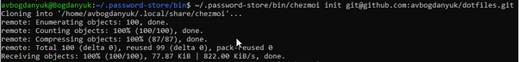

Инициализация chezmoi

Проверяю, какие изменения внесены в chezmoi в домашний каталог (рис. 17).

Проверка изменений

Проверка изменений

Мой репозиторий, созданый на основе шаблона, на гитхаб (рис. 18).

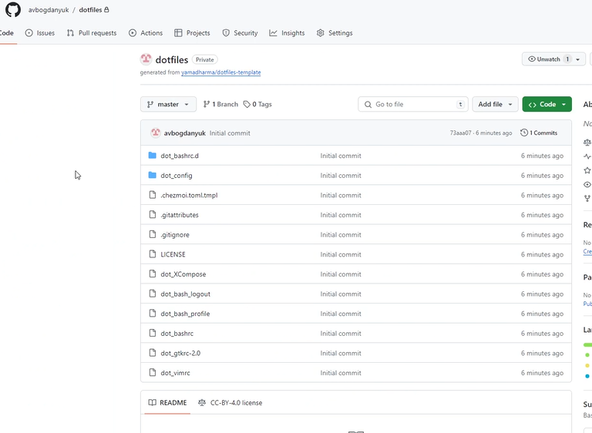

Репозиторий

Извлекаю изменения из репозитория и применяю их с помощью update. Это запускается git pull –autostash –rebase в вашем исходном каталоге, а затем chezmoi apply (рис. 19).

Update

Update

Это запускается git pull –autostash –rebase в вашем исходном каталоге, а chezmoi diff затем показывает разницу между целевым состоянием, вычисленным из вашего исходного каталога, и фактическим состоянием (рис. 20).

Разница между целевым состоянием, вычисленным из вашего исходного каталога, и фактическим состоянием

Разница между целевым состоянием, вычисленным из вашего исходного каталога, и фактическим состоянием

Я довольна изменениями, поэтому применяю apply (рис. 21).

apply

apply

Можно автоматически фиксировать и отправлять изменения в исходный каталог в репозиторий. Чтобы включить её, добавьте в файл конфигурации ~/.config/chezmoi/chezmoi.toml следующее: (рис. 22).

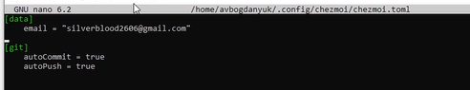

Автоотправление

# 4 Выводы

При выполнении данной лабораторной работы я приобрела практические навыки работы с продвинутым использоавние git.

# Список литературы

1. Лабораторная работа № 5 [Электронный ресурс] URL: https://esystem.rudn.ru/mod/page/view.php?id=1098796#org2695679